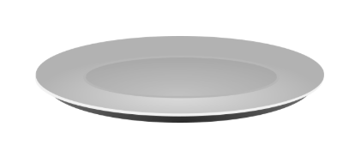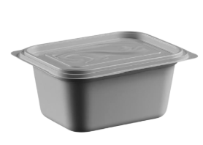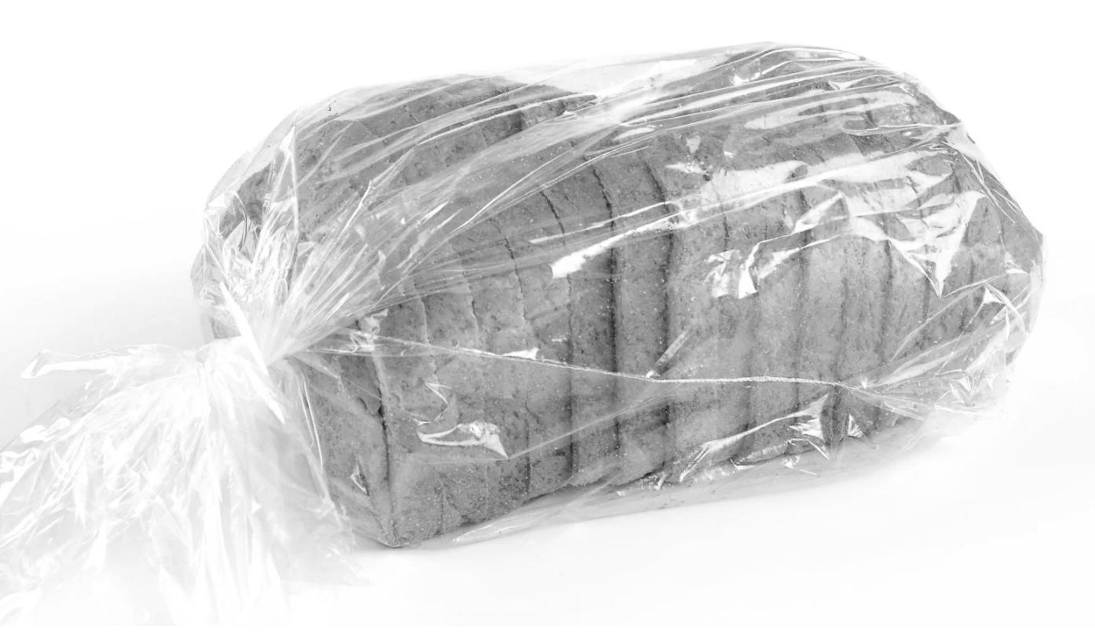
>bord< >bakje boter< >pot< >mes< >zak brood<
Schrijf hier onder elke stap op die door de robot genomen moet worden om een broodje pindakaas klaar te maken. (Maak het eenvoudiger door geen boter te gebruiken. Dat mag je zelf weten.)
1
2
3
4
5
7

